**TRƯỜNG TIỂU HỌC TT KIM BÀI**

***GIỚI THIỆU SÁCH THÁNG 02/2024***

**Các em yêu quí!**

Hôm nay cô lại có dịp được gặp và giới thiệu tới các em những cuốn sách đầy thú vị trong thư viện trường mình. Cuốn sách hôm nay cô muốn giới thiệu tới các em một thư mục sách rất đặc biệt đó là thư mục sách: **“Rèn kĩ năng tập đọc lớp 5”**

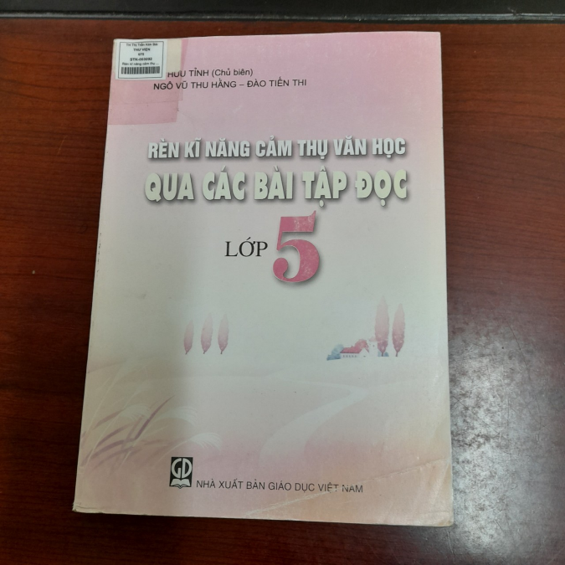

Tác giả: Nguyễn Trọng Hoàn

Nhà xuất bản giáo dục Việt Nam

Số trang: 160

Khổ sách: 17 x 24cm

Đọc là một trong bốn kĩ năng (nghe – nói - đọc - viết) mà học sinh tiểu học cần rèn luyện

Với yêu cầu đọc thông, học sinh cần đọc đúng và lưu loát các văn bản (thơ, văn xuôi, kịch), hành chính, khoa học, báo chí; …biết đọc thần bằng mắt, biết đọc diễn cảm bài văn, bài thơ, trích đoạn kịch ngắn. Nội dung cuấn sách xếp theo thứ tự các bài tập đọc trong sách giáo khoa Tiếng Việt lớp 5, cấu trúc mỗi bài gồm các phần:

* Văn bản bài đọc
* Hướng dẫn đọc
* Gợi ý tìm hiểu.

Sách hiện có tại thư viện trường tiểu học Kim Bài với số đăng ký cá biệt là: STK/003092 Rất hân hạnh được phục vụ các em.

|  |  |
| --- | --- |
|  | ***Cán bộ thư viện***  ***Tô Thị Hằng*** |